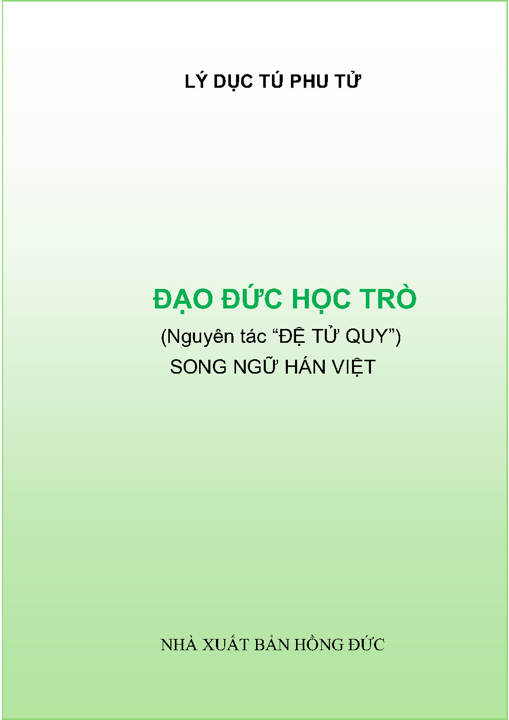

LÝ DỤC TÚ PHU TỬ

ĐẠO ĐỨC HỌC TRÒ
(Nguyên tác “ĐỆ TỬ QUY”)
SONG NGỮ HÁN VIỆT

NHÀ XUẤT BẢN HỒNG ĐỨC

MỤC LỤC

LỜI NÓI ĐẨU: ……………………………………………………….5
GIỚI THIỆU VỀ ĐỆ TỬ QUY………………………………………9
CHƯƠNG I: NHẬP TẮC HIẾU (Ở NHÀ PHẢI HIẾU) 12
CHƯƠNG II: XUẤT TẮC ĐỄ (LỄ ĐỘ VÀ KHIÊM NHƯỜNG) 18
CHƯƠNG III: CẨN (CẨN THẬN HÀNH VI HÀNG NGÀY) 23
CHƯƠNG IV: TÍN (LÀM NGƯỜI TÍN NGHĨA CHÂN THẬT) 30
CHƯƠNG V: PHIẾM ÁI CHÚNG (THƯƠNG YÊU BÌNH ĐẲNG, TẤT CẢ CHÚNG SINH) 36
CHƯƠNG VI: THÂN NHÂN (THÂN CẬN NGƯỜI ĐỨC HẠNH, NHÂN TỪ) 42
CHƯƠNG VII: DƯ LỰC VĂN HỌC (CÓ DƯ SỨC THÌ HỌC VĂN) 43

LỜI NÓI ĐẦU

Khổng Tử là một nhà giáo dục, một người thầy vĩ đại, có ảnh hưởng rất sâu sắc đối với nền văn hóa Trung Quốc từ cổ đại tới tận ngày nay. Tư tưởng của Ngài đã lưu truyền cho hậu thế ở khắp các quốc gia trên thế giới. Ông tin tưởng sâu sắc rằng đạo đức, kỷ luật và phẩm hạnh là nền tảng giáo dục đối với nhi đồng, đều cần phải được thực hành trong cuộc sống hằng ngày của trẻ em ngay từ thời thơ ấu.
Không giống như hiện nay cha mẹ thường hay phản đối việc giáo viên đánh phạt con cái, thời xưa ở Trung Quốc các bậc cha mẹ luôn cảm ơn và khích lệ thầy giáo trách phạt khi con cái của họ không nghe đạo lý và làm điều xằng bậy. Vào thời xưa các bậc cha mẹ đều nghĩ rằng, trước hết phải xây đắp nền tảng đạo đức phẩm hạnh cho con cái của mình thật đàng hoàng, sau đó mới có thể tiến thêm một bước học tập những môn học khác, “Tiên Học Lễ, Hậu Học Văn”. Nếu nền tảng đạo đức phẩm hạnh không tốt thì dẫu có học tập thêm nhiều môn khác cũng uổng công. Cổ nhân xem việc tu dưỡng phẩm hạnh là quan trọng bậc nhất, theo gương các bậc Thánh Hiền, cống hiến cho nhân dân và đất nước, cho Đạo lý, không vì danh vì lợi.
Mấy ngàn năm nay, quyển sách nhỏ “Đệ Tử Quy đọc tụng” do Lý Dục Tú phu tử y cứ lời dạy của Khổng Tử trong cuốn Luận Ngữ mà biên ra. Vả lại Lý Dục Tú, Lý Phu Tử triều đại nhà Thanh dùng tâm rất lớn, từ trong kinh nghiệm cuộc sống đem nó chỉnh sửa lại, cho nên nay có được quyển này thật không dễ, Đệ Tử Quy đã là thước đo của học trò, là viên gạch đầu tiên trong cuộc tu dưỡng trường kỳ của đời người. Đối với người thời nay, tiêu chuẩn ấy dường như rất nghiêm khắc, nhưng đối với người xưa điều đó hết sức quan trọng và cần thiết, nếu con trẻ không có đức thì tương lai sẽ không có thành tựu.
Ngày nay, trong một số gia đình, hoàn toàn trái với truyền thống cổ nhân, không phải là con cái tuân lời và hiếu thuận với cha mẹ, mà cha mẹ lại phải chiều nghe và chạy theo con cái. Nhà giáo ngày nay cũng không thể dạy dỗ nghiêm khắc với học sinh theo tiêu chuẩn cao của cổ nhân, một phần là vì bản thân nhà giáo nay không thể so được với đức sáng thánh hiền thủa xưa, học trò có phần coi nhẹ sự kính trọng tôn sư, và không ít phụ huynh cũng thường bỏ bê không quan tâm tới đạo hạnh của con mình như các bậc tiền nhân nữa. Đạo đức xã hội đã xuống cấp trầm trọng, nay lại càng trượt dốc từng ngày.
Thời nay, xã hội ngày càng phát triển hiện đại và văn minh nhưng không ít mối quan hệ giữa con người và tự nhiên, mối quan hệ giữa người với người, mối quan hệ giữa con cái và cha mẹ, mối quan hệ giữa vợ và chồng, mối quan hệ giữa trên và dưới… có phần đã bị đảo lộn. Cha mẹ không giống cha mẹ, con cái không giống con cái, giữa người với người không còn chú trọng luân lý đạo đức, nền tảng lành mạnh của gia đình – các tế bào của xã hội – đang bị phá vỡ khiến tình trạng ly hôn tràn lan. Địa cầu ô nhiễm thuận theo sự tụt dốc của chuẩn mực đạo đức và các giá trị nhân văn cơ bản, dần dần mai một đi. Trước thực trạng này, các bậc phụ huynh và nhà giáo có tâm huyết, có tầm nhìn xa rộng, đối với tương lai của thế hệ trẻ thơ thế giới hôm nay đều cảm thấy lo âu.
Hy vọng một chút thời gian đọc lại quyển sách nhỏ “Đệ Tử Quy đọc tụng” này sẽ giúp chúng ta có thể lại tìm được những chỉ dẫn của trí huệ cổ nhân, những chuẩn mực mà con người thời nay một lần nữa phải cố gắng đạt đến một tương lai tốt đẹp.
***

Giới thiệu “ĐẠO ĐỨC HỌC TRÒ”
(hay “ĐỆ TỬ QUY”)

“Đạo Đức Người Học Trò” chính là cuốn “Đệ Tử Quy”. “Đệ Tử Quy” nghĩa là “Quy tắc làm người học trò thánh hiền”; nguyên trước đây có tên là “Huấn mông văn” (Bài văn dạy dỗ con trẻ) do bậc đại nho ở vào thời vua Khang Hy (1662-1722) vào đầu triều nhà Thanh là Lý Dục Tú, phỏng theo hình thức [câu 3 chữ] của sách Tam tự kinh mà biên soạn thành. Về sau lại trải qua sự chỉnh sửa tu bổ nhiều lần của một nho sinh Sơn Tây là Giả Tồn Nhân, lúc đó mới đổi tên là “Đệ tử quy”.

Lý Dục Tú phu tử đã y cứ theo cương yếu trong chương thứ 6, 7 thiên “Học nhi” (Bàn về việc học) của sách Luận ngữ. “Luận ngữ” là một trong bộ «Tứ thư» bao gồm Đại Học, Trung Dung, Luận ngữ, Mạnh tử. Luận ngữ là tổng hợp những lời giảng dạy của Khổng Lão phu tử cho học trò. Căn cứ vào sách “Tiểu học”: Lấy ra cương lĩnh nội dung quan trọng nhất biên soạn thành một quyển Đệ Tử Quy. Ngoài ra Lý Dục Tú Phu Tử còn căn cứ vào những kinh nghiệm đúc kết trong cuộc sống để viết ra «Đệ Tử Quy»;
2. Toàn bộ sách này có 360 câu, cả thảy 1.080 chữ, đề cập đến 113 điều. Các khổ thơ được sắp xếp theo thứ tự âm Hán trước âm Việt sau để dễ đọc dễ hiểu. Ngoài ra các tranh trang trí màu, mang tính chất cổ xưa tạo cho trẻ nhỏ hứng thú đọc và học;
3. Nội dung “Đệ Tử Quy”: Quả thật có thể nói là đã qua ngàn lần tinh luyện, mỗi câu mỗi chữ đều đáng giá ngàn vàng, lời lẽ đơn giản mà nghĩa lý trọn vẹn, lại hết sức thuận miệng đọc tụng dễ dàng, xứng đáng được tôn xưng là bộ sách giáo dục nhi đồng giá trị nhất. Sách trình bày cụ thể lễ nghĩa và quy tắc về hành vi ứng xử cần có của một người con lúc ở nhà, khi ra ngoài, lúc quan hệ giao tiếp đối xử với người khác và khi tìm tòi học hỏi. Ở đây đặc biệt nhấn mạnh giáo dục trong gia đình và giáo dục ngoài xã hội. Được diễn giải theo câu số 6 chương “Học Nhi” của Luận Ngữ:
- “Học trò, trên thì hiếu thảo cha mẹ,
- Dưới hòa thuận anh em,
- Cẩn thận
- Uy tín trong cuộc sống,
- Yêu thương mọi người,
- Kết giao bạn bè tốt,
- Có thêm thời gian và sức lực thì nên học tập thêm”.
Nhóm gia giới Đệ Tử Quy Nghi Tàm
Thành tâm cúng dường.

ĐẠO ĐỨC HỌC TRÒ
(ĐỆ TỬ QUY)

(1)

Đệ Tử Quy, thánh nhân huấn:
Thủ “Hiếu”, “Đễ”, thứ “Cẩn”, “Tín”.
“Phiếm ái chúng”, “Nhi thân nhân”,
“Hữu dư lực, tắc học văn”.

Đệ tử quy, Thánh nhân dạy
Trước “Hiếu”, “Đễ”, sau “Cẩn”, “Tín”.
“Thương chúng sanh”, “Gần người nhân”
“Có dư sức, thì học văn”.

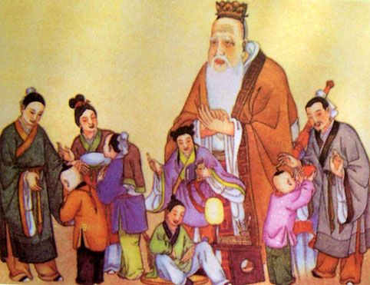

CHƯƠNG I

Ở NHÀ PHẢI HIẾU

(NHẬP TẮC HIẾU)

(2)
Phụ mẫu hô, ứng vật hoãn;
Phụ mẫu mệnh, hành vật lãn.
Phụ mẫu giáo, tu kính thính;
Phụ mẫu trách, tu thuận thừa.

Cha mẹ gọi, phải đến ngay;
Cha mẹ sai, chớ lười biếng.
Cha mẹ dạy, phải kính nghe;
Cha mẹ trách, phải thuận sửa.

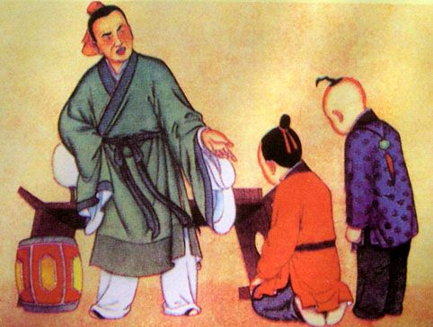
(3)
Đông tắc ôn, hạ tắc thanh;
Thần tắc tỉnh, hôn tắc định,
Xuất tất cáo, phản tất diện;
Cư hữu thường, nghiệp vô biến.

Đông phải ấm, hạ phải mát;
Sáng phải thăm, tối phải viếng.
Đi phải thưa, về phải trình;
Thường ổn định, chớ danh lợi, mà đổi nghề.

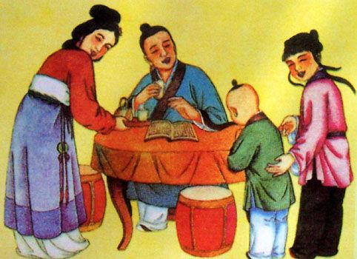
(4)
Sự tuy tiểu, vật thiện vi,
Cẩu thiện vi, tử đạo khuy.
Vật tuy tiểu, vật tư tàng;
Cẩu tư tàng, thân tâm thương.

Việc xấu nhỏ, cũng chẳng làm,
Tùy tiện làm, thì bất hiếu.
Vật tuy nhỏ, chớ cất riêng;
Tự cất riêng, cha mẹ buồn.

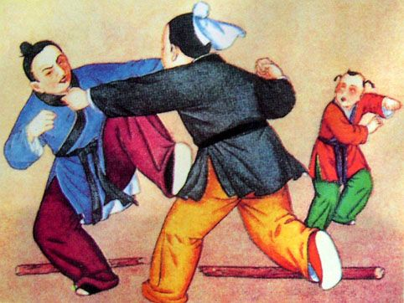
(5)
Thân sở hiếu, lực vi cụ;
Thân sở ố, cẩn vi khứ.
Thân hữu thương, di thân ưu;
Đức hữu thương, di thân tu.
Thân ái ngã, hiếu hà nan;
Thân tăng ngã, hiếu phương hiền.

Cha mẹ thích, dốc lòng làm;
Cha mẹ ghét, cẩn thận bỏ.
Thân bị thương, cha mẹ lo;
Đức hạnh kém, cha mẹ tủi.
Cha mẹ thương, dễ hiếu thuận;
Cha mẹ ghét, vẫn hiếu kính.

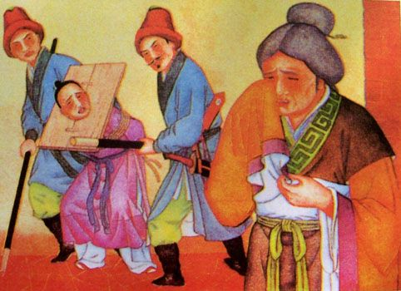
(6)
Thân hữu quá, gián sử canh;
Di ngô sắc, nhu ngô thanh.
Gián bất nhập, duyệt phục gián;
Hào khấp tùy, thát vô oán.

Cha mẹ lỗi, khuyên thay đổi;
Mặt vui tươi, lời hiền hòa.
Khuyên không nghe, vui khuyên tiếp;
Dùng khóc khuyên, đánh không giận.

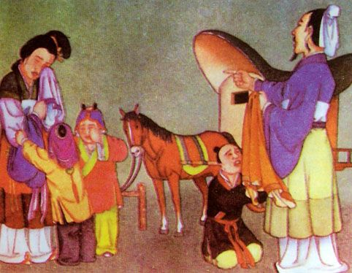
(7)
Thân hữu tật, dược tiên thường;
Trú dạ thị, bất ly sàng.
Táng tam niên, thường bi thiết;
Cư xứ biến, tửu nhục tuyệt.
Táng tận lễ, tế tận thành;
Sự tử giả, như sự sanh.

Cha mẹ bệnh, nếm thuốc trước;
Ngày đêm hầu, không rời bước.
Tang ba năm, thường thương nhớ;
Không vui chơi, kiêng rượu thịt.
Tang đủ lễ, cúng hết lòng;
Việc người chết, như người sống.

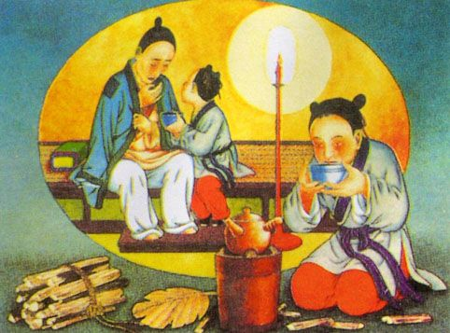

CHƯƠNG II

LỄ ĐỘ VÀ KHIÊM NHƯỜNG

(XUẤT TẮC ĐỄ)

(8)
Huynh đạo hữu, đệ đạo cung;
Huynh đệ mục, hiếu tại trung.
Tài vật khinh, oán hà sanh;
Ngôn ngữ nhẫn, phẫn tự mẫn.

Anh thương em, em kính anh;
Anh em hòa, là hiếu kính.
Tiền của nhẹ, oán nào sanh;
Lời nhường nhịn, rồi oán hận, sẽ tự diệt.

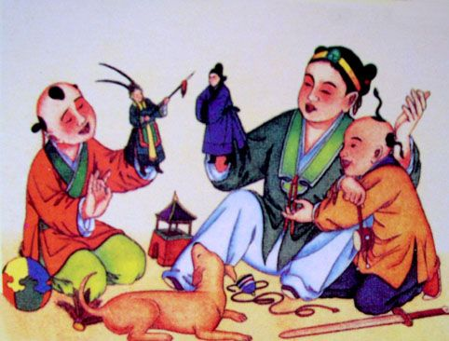

(9)

Hoặc ẩm thực, hoặc tọa tẩu,
Trưởng giả tiên, ấu giả hậu.
Trưởng hô nhân, tức đại khiếu,
Nhân bất tại, kỷ tức đáo.

Lúc ăn uống, ngồi hay đi,
Người lớn trước, người nhỏ sau.
Người lớn cần, gọi đến ai,
liền gọi thay,
Nếu không có, mình làm thay.

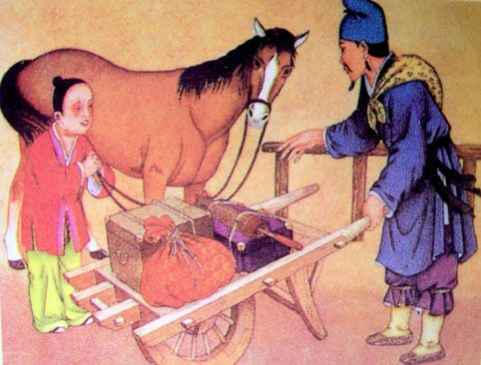
(10)

Xưng tôn trưởng, vật hô danh;
Đối tôn trưởng, vật hiện năng.
Lộ ngộ trưởng, tật xu ấp,
Trưởng vô ngôn, thoái cung lập.
Kỳ hạ mã, thừa hạ xa,
Quá do đãi, bách bộ dư.

Kính người lớn, chớ gọi tên;
Trước người lớn, chớ khoe tài.
Gặp người lớn, ở trên đường,
nhanh đến chào,
Người chưa nói, kính lui đứng.
Gặp người già, đang đi bộ, phải xuống
ngựa, phải xuống xe, đến thăm hỏi,
Đợi người đi, hơn trăm bước, mới quay đi.

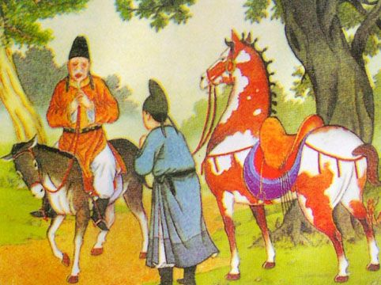

(11)

Trưởng giả lập, ấu vật tọa,
Trưởng giả tọa, mệnh nãi tọa.
Tôn trưởng tiền, thanh yếu đê,
Đê bất văn, khước phi nghi.
Tiến tất xu, thoái tất trì,
Vấn khởi đối, thị vật di.
Sự chư phụ, như sự phụ;
Sự chư huynh, như sự huynh.

Người lớn đứng, nhỏ chớ ngồi,
Người lớn ngồi, cho phép ngồi,
mới được ngồi.
Trước người lớn, phải nói nhỏ,
Tiếng quá nhỏ, cũng không nên.
Gặp người lớn, đến phải nhanh,
lui phải chậm,
Khi hỏi đáp, mắt nhìn thẳng.
Kính chú bác, như cha mẹ;
Anh em họ, cũng xem như, anh em ruột.

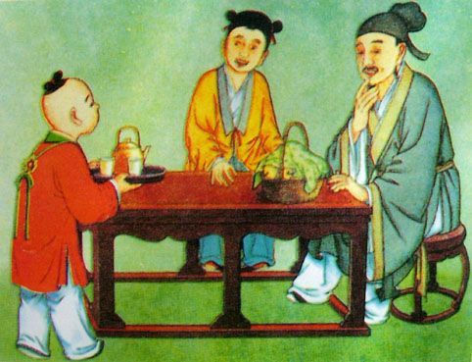
***

CHƯƠNG III

CẨN THẬN HÀNH VI HÀNG NGÀY

(CẨN)

(12)

Triều khởi tảo, dạ miên trì;
Lão dị chí, tích thử thời.
Thần tất quán, kiêm sấu khẩu,
Tiện niệu hồi, triếp tịnh thủ.

Sáng dậy sớm, tối ngủ trễ;
Dù chưa già, cũng phải biết,
quý thời gian.
Sáng rửa mặt, phải đánh răng,
Vệ sinh rồi, liền rửa tay.

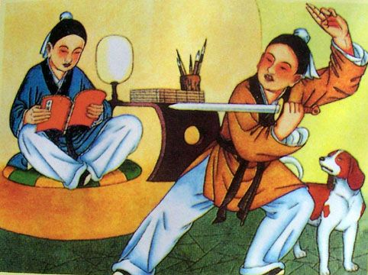

(13)
Quan tất chánh, nữu tất kết,
Miệt dữ lý, câu khẩn thiết.
Trí quán phục, hữu định vị,
Vật loạn đốn, chí ô uế.

Mũ phải ngay, cúc phải cài;
Tất và giày, mang chỉnh tề;
Mũ, quần áo, để cố định;
Chớ để bừa, tránh dơ bẩn.

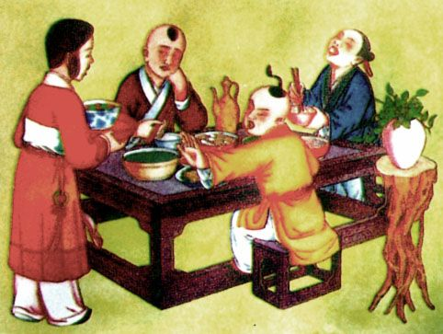

(14)
Y quý khiết, bất quý hoa,
Thượng tuần phận, hạ xứng gia.
Đối ẩm thực, vật giản trạch;
Thực thích khả, vật quá tắc.
Niên phương thiểu, vật ẩm tửu,
Ẩm tửu túy, tối vi xú.

Quần áo sạch, không cần đắt,
Hợp thân phận, hợp gia đình.
Với ăn uống, chớ kén chọn;
Ăn vừa đủ, chớ quá no.
Tuổi còn nhỏ, chớ uống rượu,
Uống say rồi, rất xấu xa.

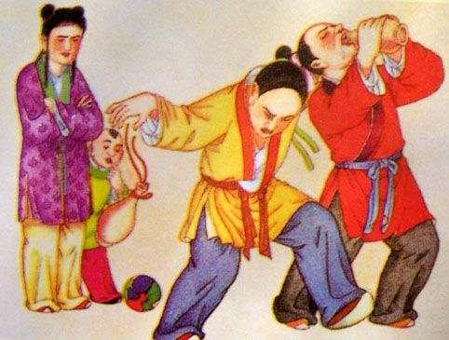
(15)
Bộ thung dung, lập đoan chánh;
Ấp thâm viên, bái cung kính.
Vật tiễn vực, vật bả ỷ;
Vật ky cứ, vật diêu bệ.

Đi thong thả, đứng ngay thẳng;
Chào cúi sâu, lạy cung kính,
Chớ dẫm đạp, lên bậc cửa,
không đứng nghiêng;
Chớ ngồi dang, không rung đùi.

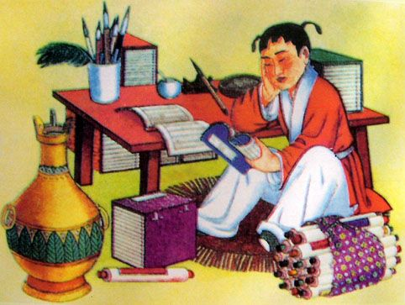
(16)
Hoãn yết liêm, vật hữu thanh;
Khoan chuyển loan, vật xúc lăng;
Chấp hư khí, như chấp doanh;
Nhập hư thất, như hữu nhân.
Sự vật mang, mang đa thác;
Vật úy nan, vật khinh lược.
Đấu náo trường, tuyệt vật cận;
Tà phích sự, tuyệt vật vấn.

Vén rèm cửa, không tiếng động;
Rẽ quẹo rộng, chớ đụng góc.
Bưng vật nhẹ, rỗng bên trong,
cẩn thận như, bưng vật đầy;
Vào phòng trống, phải xem như,
đang có người.
Lúc làm việc, chớ vội vàng,
vội sai nhiều;
Đừng sợ khó, chớ xem thường.
Nơi ồn náo, không đến gần;
Việc không đáng, quyết chớ hỏi.

(17)
Tương nhập môn, vấn thục tồn;
Tương thượng đường, thanh tất dương.
Nhân vấn thùy, đối dĩ danh;
Ngô dữ ngã, bất phân minh.
Dụng vật nhân, tu minh cầu,
Thảng bất vấn, tức vi thâu.
Tá nhân vật, cập thời hoàn,
Hậu hữu cấp, tá bất nan.
Sắp vào cửa, hỏi có ai;
Bước vào nhà, cất tiếng lớn.
Nếu người hỏi, xưng rõ tên;
Còn xưng "tôi”, hay xưng "ta”,
không rõ ràng.
Dùng đồ người, phải hỏi trước,
Nếu không hỏi, thành trộm cắp.
Mượn đồ người, trả đúng hẹn,
Sau có cần, mượn không khó.

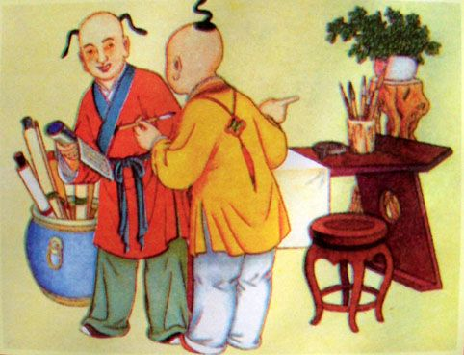
***

CHƯƠNG IV

LÀM NGƯỜI CHÂN THẬT ĐÁNG TIN

(TÍN)

(18)

Phàm xuất ngôn, tín vi tiên;
Trá dữ vọng, hề khả yên.
Thoại thuyết đa, bất như thiểu;
Duy kỳ thị, vật nịch xảo.
Gian xảo ngữ, uế ô từ,
Thị tỉnh khí, thiết giới chi.

Phàm nói ra tín trước tiên;
Không lừa gạt, không nói dối.
Nói nhiều lời, không bằng ít;
Phải nói thật, chớ xảo nịnh.
Lời gian xảo, từ thô, ác,
Tập khí xấu, phải trừ bỏ.

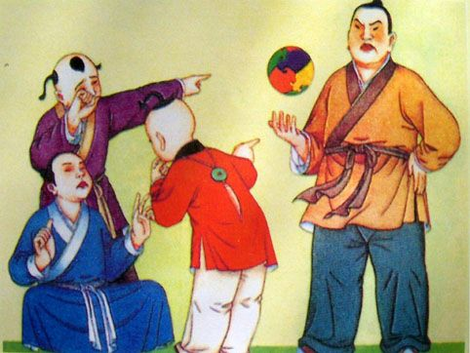

(19)

Kiến vị chân, vật khinh ngôn;
Tri vị đích, vật khinh truyền.
Sự phi nghi, vật khinh nặc,
Cẩu khinh nặc, tiến thoái thác.
Phàm đạo tự, trọng thả thư,
Vật cấp tật, vật mơ hồ.
Bỉ thuyết trường, thử thuyết đoản,
Bất quán kỷ, mạc nhàn quản.
Tự không thấy, chớ vội nói;
Biết chưa rõ, chớ tuyên truyền.
Việc chưa rõ, chớ nhận lời
Vội nhận lời, làm hoặc không,
cũng đều sai.
Phàm nói chuyện, nói trọng điểm,
Không gấp gáp, không mơ hồ.
Kẻ nói dài, người nói ngắn,
Không liên quan, chớ xen vào.

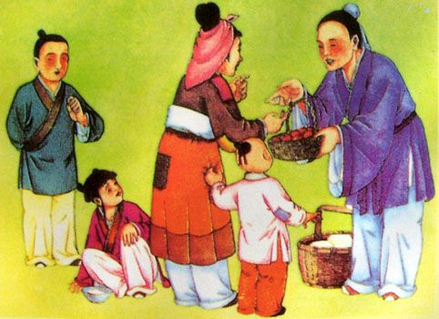

(20)

Kiến nhân thiện, tức tư tề;
Tung khứ viễn, dĩ tiệm tê.
Kiến nhân ác, tức nội tỉnh;
Hữu tắc cải, vô gia cảnh.

Thấy người thiện, ta học theo;
Dù kém xa, dần cũng kịp.
Thấy người ác, tự phản tỉnh;
Có phải sửa, nếu không có,
phải cảnh giác.

(21)

Duy đức học, duy tài nghệ,
Bất như nhân, đương tự lệ.
Nhược y phục, nhược ẩm thực,
Bất như nhân, vật sanh thích.

Khi học vấn, cùng đức tài,
Không bằng người, phải nỗ lực.
Còn quần áo, hoặc ăn uống;
Không bằng người, chớ nên buồn.

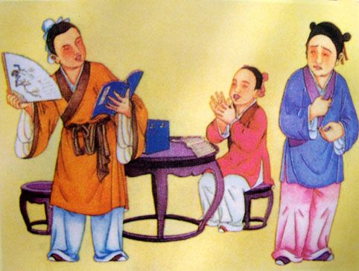

(22)

Văn quá nộ, văn dự lạc,
Tổn hữu lai, ích hữu khước.
Văn dự khủng, văn quá hân,
Trực lương sĩ, tiệm tương cận.
Nghe lỗi giận, nghe khen vui,
Bạn xấu đến, bạn hiền đi.
Nghe khen sợ, nghe lỗi vui,
Người thiện lương, dần gần gũi.

(23)
Vô tâm phi, danh vi thác;
Hữu tâm phi, danh vi ác.
Quá năng cải, quy ư vô,
Thảng yểm sức, tăng nhất cô.

Lỗi vô ý, gọi là sai;
Lỗi cố ý, gọi là ác.
Biết sửa lỗi, lỗi không còn;
Nếu che giấu, tội tăng thêm.

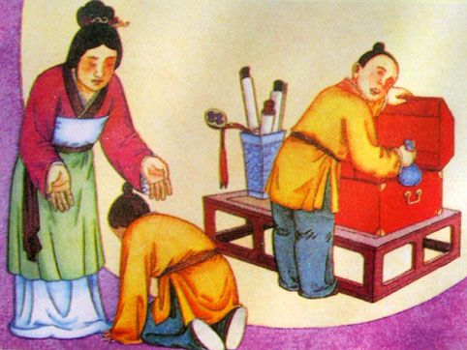

CHƯƠNG V

THƯƠNG YÊU BÌNH ĐẲNG

TẤT CẢ CHÚNG SINH

(PHIẾM ÁI CHÚNG)

(24)

Phàm thị nhân, giai tu ái,
Thiên đồng phúc, địa đồng tài.

Phàm là người, đều yêu thương,
Trời cùng che, đất cùng chở.

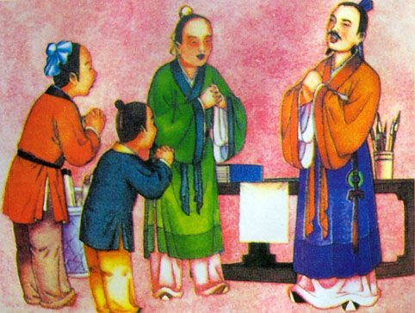

(25)

Hành cao giả, danh tự cao;
Nhân sở trọng, phi mạo cao.
Tài đại giả, vọng tự đại,
Nhân sở phục, phi ngôn đại.

Đức hạnh cao, danh tự cao;
Được người kính, không phải do,
vẻ bề ngoài.
Người tài cao, tiếng tự cao,
Được người phục, chẳng do khoe.

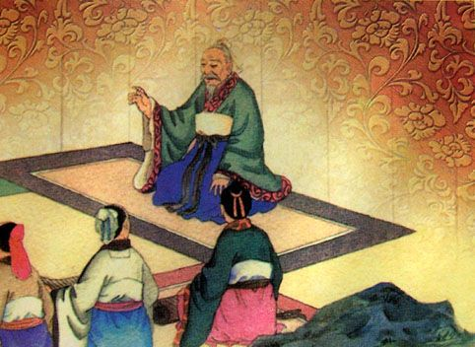

(26)
Kỷ hữu năng, vật tự tư;
Nhân sở năng, vật khinh tý.
Vật siểm phú, vật kiêu bần;
Vật yếm cố, vật hỷ tân.
Nhân bất nhàn, vật sự giảo;
Nhân bất an, vật thoại nhiễu.

Mình có tài, chớ ích kỷ;
Người có tài, chớ chê bai.
Không nịnh giàu, chớ khinh nghèo;
Không ghét cũ, chớ thích mới.
Người không rảnh, chớ làm phiền;
Người không an, chớ nhiều lời.

(27)

Nhân hữu đoản, thiết mạc yết;
Nhân hữu tư, thiết mạc thuyết.

Khuyết điểm người, đừng bơi móc;
Chuyện riêng người, chớ nói ra.

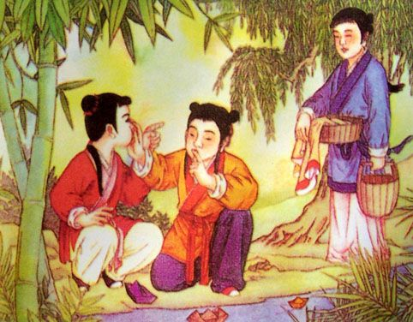

(28)
Đạo nhân thiện, tức thị thiện,
Nhân tri chi, dũ tư miễn.
Dương nhân ác, tức thị ác,
Tật chi thậm, họa thả tác.
Thiện tương khuyến, đức giai kiến;
Quá bất quy, đạo lưỡng khuy.

Khen làm lành, đó là thiện,
Người khác biết, càng khích lệ.
Chê người ác, là việc ác,
Chê càng nhiều, họa tự chuốc.
Cùng khuyến thiện, cùng lập đức;
Thấy bạn lỗi, phải khuyên bảo,
nếu không khuyên, cả đôi bên,
đều sai lầm.

(29)

Phàm thủ dư, quý phân hiểu,
Dư nghi đa, thủ nghi thiểu.
Tương gia nhân, tiên vấn kỷ,
Kỷ bất dục, tức tốc dĩ.
Ân dục báo, oán dục vong;
Báo oán đoản, báo ân trường.

Cho hoặc nhận, phải rõ ràng;
Cho nên nhiều, nhận nên ít.
Đối đãi người, trước hỏi mình,
Mình không muốn, phải mau ngưng.
Ân phải báo, oán phải quên;
Báo oán ngắn, báo ân dài.

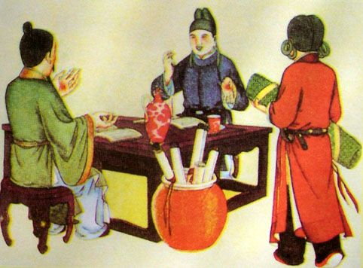

(30)
Đãi tỳ bộc, thân quý đoan,
Tuy quý đoan, từ như khoan.
Thế phục nhân, tâm bất nhiên,
Lý phục nhân, phương vô ngôn.

Đối đầy tớ, phải nghiêm trang,
Tuy nghiêm trang, lòng nhân từ,
lại độ lượng.
Dùng quyền phục, họ không phục,
Dùng lý phục, họ mới phục.
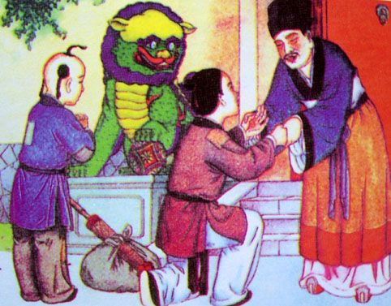

***

CHƯƠNG VI

THÂN CẬN NGƯỜI ĐỨC HẠNH, NHÂN TỪ

(THÂN NHÂN)

(31)

Đồng thị nhân, loại bất tề,
Lưu tục chúng, nhân giả hy.
Quả nhân giả, nhân đa úy,
Ngôn bất húy, sắc bất mị.
Năng thân nhân, vô hạn hảo,
Đức nhật tiến, quá nhật thiểu.
Bất thân nhân, vô hạn hại,
Tiểu nhân tiến, bách sự hoại.

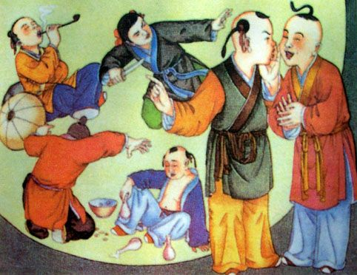

Cùng là người, khác tánh tình,
Thô tục nhiều, nhân từ ít.
Người nhân đức, người kính sợ,
Nói thẳng lời, không xu nịnh.
Gần người nhân, tốt vô hạn,
Đức tiến dần, lỗi ngày giảm.
Xa người nhân, hại vô cùng,
Tiểu nhân đến, trăm việc hư.

***

CHƯƠNG VII

CÓ DƯ SỨC THÌ HỌC VĂN

(DƯ LỰC VĂN HỌC)

(32)

Bất lực hành, đãn học văn;
Trưởng phù hoa, thành hà nhân.
Đãn lực hành, bất học văn;
Nhiệm kỷ kiến, muội lý chân.

Không thực hành, chỉ học văn;
Tăng hình thức, thành người gì?
Chỉ thực hành, không học tiếp;
Tự tin mình, thì không hiểu,
được chân lý.

(33)

Độc thư pháp, hữu tam đáo,
Tâm nhãn khẩu, tín giai yếu.
Phương độc thử, vật mộ bỉ,
Thử vị chung, bỉ vật khởi.
Khoan vi hạn, khẩn dụng công,
Công phu đáo, trệ tắc thông.
Tâm hữu nghi, tùy trát ký,
Tựu nhân vấn, cầu xác nghĩa.

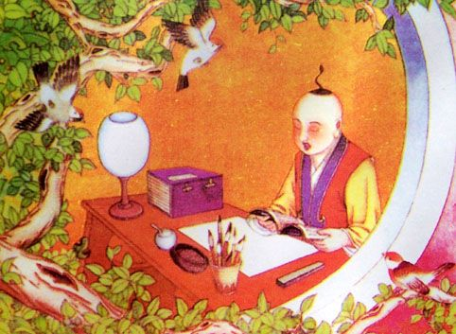

Cách đọc sách, phải tập trung,
Tâm, mắt, miệng, tín đều trọng.
Đang đọc đây, chớ thích kia,
Đây chưa xong, kia chớ đọc.
Thời gian ít, cần chăm chỉ,
Công phu đủ, liền hiểu thông.
Tâm có nghi, thì chép lại,
Hỏi đúng người, cầu xác nghĩa.
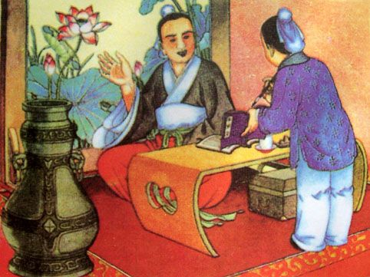

(34)
Phòng thất thanh, tường bích tịnh,
Kỷ án khiết, bút nghiên chánh,
Mặc ma thiên, tâm bất đoan,
Tự bất kính, tâm tiên bệnh.
Liệt điển tịch, hữu định xứ;
Đọc khán tất, hoàn nguyên xứ.
Tuy hữu cấp, quyển thúc tề;
Hữu khuyết hoại, tựu bổ chi.
Phi Thánh thư, bính vật thị,
Tế thông minh, hoại tâm trí.
Vật tự bạo, vật tự khí;
Thánh dữ Hiền, khả tuần chí.

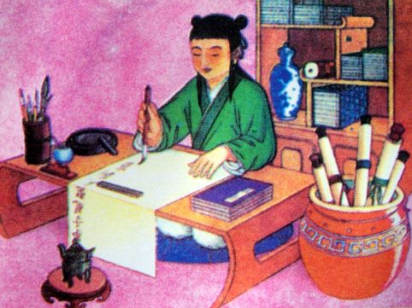

Phòng yên tĩnh, tường vách sạch;
Bàn học sạch, bút mực gọn.
Mực mài nghiêng, tâm không chánh;
Chữ viết ẩu, tâm không định.
Phân kinh sách, cho thứ tự;
Đọc sách xong, trả chỗ cũ.
Dù có vội, cũng xếp kỹ;
Sách có rách, phải tu bổ.
Không phải sách, của thánh hiền,
không xem đọc,
Hại thông minh, hư tâm trí.
Đừng cam chịu, không thua kém;
Thánh và Hiền, dần làm được.

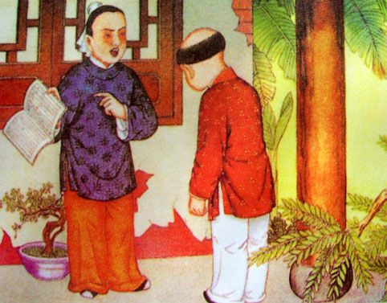

***

Trích phần “Duyên khởi” của Bộ “Gốc trong gôc” (Thánh học căn chi căn)
Khổng tử sinh năm 551 TCN – mất 479 TCN, tức là khoảng hơn 2000 năm sau thời của Khổng Tử, Lý Dục Tú Phu tử đã dựa trên cuốn Luận ngữ này mà biên soạn “Đệ Tử Quy”

